# 

# 

# 

# 

# 

# 

**Contextualització cas d'estudi**

**Simulació CUAPM mòbil**

Lab4 - SIM

Miguel Delgado Benitez

Caterina Moll Pons

Maria Camps Llorente

# **Índex**

**Índex 2**

**1.Definició del sistema 3**

**2. Enfocament 4**

**3. Hipòtesis considerades 6**

3.1 Hipòtesis de dades: 6

3.3 Hipòtesis simplificadores: 7

**4. Entitats 9**

4.1 Entitats temporals 9

4.2 Entitats permanents 9

**5.Model: 10**

5.1 Esquema de distribució 11

5.2 Diagrama de flux 11

# 

# 1.Definició del sistema

El nostre sistema d’estudi sera un centre d'urgències d’atenció primària mòbil(CUAPM). Ens centrarem en les especialitats de Pediatria, Traumatologia i Medicina General. Tindrà un total de 10 boxes repartits en 2 camions. Concretament tindrem 5 boxes dedicats a la Medicina General, i a l’altre camió 3 boxes de Traumatologia i 2 de Pediatria. A més tindrem un camió extra que utilitzarem per fer les radiografies i proves de laboratori necessàries.

Així doncs, els espais que tindrà el nostre centre seràn:

* Recepció (1)
* Sala d’espera (1)
* Triatge (1)
* Camions sanitaris (3)
  + Medicina general (1)
  + Traumatologia i pediatria (1)
  + Proves d’imatge i laboratori (1)
* Ambulàncies (3)
* Entrada/Sortida (1)

En quant a personal:

* Metges (3)
  + Medicina general (1)
  + Traumatologia (1)
  + Pediatria (1)
* Infermers (4)
  + Triatge (1)
  + Medicina general (1)
  + Traumatologia (1)
  + Pediatria (1)
* Tècnic de laboratori (1)
* Tècnic de proves d’imatge (1)
* Celador (2)
* Recepcionista (1)

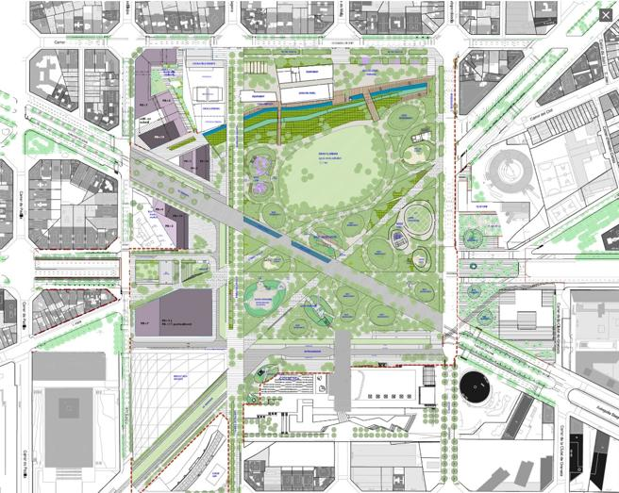

Aquesta unitat estarà situada a la Plaça de Glòries, exactament entre el Museu del Disseny i els Encants (Plaça Joan Antoni Coderch). L’elecció d’aquesta ubicació té a veure amb la disposició dels hospitals de la ciutat, ja que precisament en aquesta àrea no hi trobem centres mèdics a prop.

***Figura 1:*** *Mapa de Glòries*

En aquest estudi també apliquem al tema de sostenibilitat mediambiental en dos àmbits: Primer, la nostra unitat mòbil serà autosuficient en termes energètics. Seran camions sostenibles, comptaran amb plaques solars per tal abastir la demanda de la pròpia unitat. I segon, serà sostenible també ja que evitarem els desplaçaments dels veïns a altres hospitals de la ciutat i la contaminació què això suposa.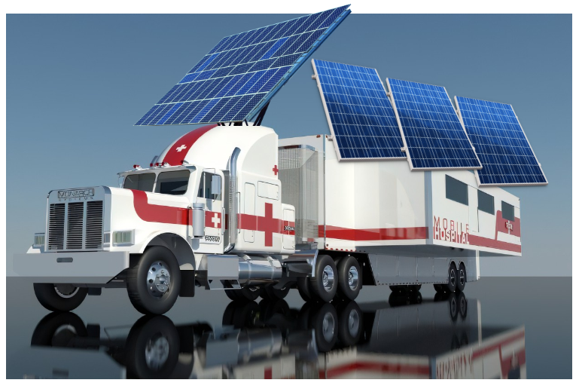

***Figura 2:*** *Model del camió sanitari*

# 2. Enfocament

L’enfocament de l’estudi es comparar un model de simulació de la utilització del servei d’ambulàncies de la ciutat de Barcelona amb el nostre CUAPM.

Donat la quantitat de gent que viu a la zona de l’estudi i la manca de serveis mèdics per la zona, volem veure si la instal·lació de la nostra unitat mòbil alleugeraría la càrrega de casos de gravetat menor dels hospitals de gran tamany.

Això es tradueix en un millor servei mèdic ja que els temps d’espera dels casos realment greus seria menor i la disminució de la mobilitat dels pacients no greus, ja que faria que recorreguessin molta menys distància per ser atesos.

El nostre objectiu per tant, és estudiar la càrrega de la nostra unitat mòbil (la seva velocitat i eficiència), per tal de comparar i veure quin dels 2 models seria més beneficiós. Tot per tal de garantir que la gent no es passi massa temps esperant, i poder oferir un bon servei mèdic.

En quant a la temporalitat de l’estudi, el portarem a terme durant un dissabte a l’hivern. La durada total serà de 24 hores.

# 3. Hipòtesis considerades

A l'hora de crear una simulació detallada de com es gestionen les urgències en un CUAPM, és fonamental establir una sèrie d'hipòtesis. Aquestes hipòtesis ens proporcionen les bases necessàries per modelar i comprendre el funcionament de les situacions d'emergència hospitalària

## 3.1 Hipòtesis de dades:

Les hipòtesis de dades són suposicions o estimacions relacionades amb informació específica i rellevant per a una simulació o estudi, com ara taxes, valors o característiques de dades.

1. **Taxa d'arribada de pacients**: Aquesta taxa serà constant segons l’hora del dia, hem tret els valors d’estudis reals.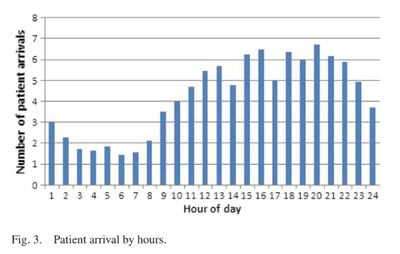
2. **Tipus de pacients:** Categorització de pacients per medicina general, traumatologia i pediatria.
3. **Temps d'atenció**: Definir el temps mitjà que portarà atendre a pacient depenent del tipus i on està (recepció, triatge, sala d’espera..)
4. **Recursos disponibles:** Determinar la disponibilitat de personal: mèdic, infermeres, llits, màquines de diagnòstic i altres recursos en cada moment.
5. **Capacitat de les àrees:** Establir la capacitat de la sala d’espera i la quantitat de llits i boxes disponibles.
6. **Distribució de gravetat:** Definir com es distribueixen els pacients segons l’àmbit de la seva malaltia i la seva gravetat entre les diferents àrees d'atenció.

**3.2 Hipòtesis estructurals:**

Les hipòtesis estructurals són suposicions relacionades amb l'organització i gestió d'un sistema o procés, que descriuen com s'estructuren les operacions i com interactuen els components.

1. **Flux de pacients:** Establir com es mouen els pacients a través de les diferents etapes d'atenció, des de la sala d'espera fins a l'alta hospitalària, seguint un flux realista.
2. **Assignació de recursos:** Assignació de recursos mèdics als pacients segons la seva necessitat (ambulància, radiografies, proves laboratori…).
3. **Col·laboració del personal:** Especificar com interactuen i col·laboren el personal mèdic, les infermeres i altres professionals de la salut en l'atenció als pacients.

## 3.3 Hipòtesis simplificadores:

Les hipòtesis simplificadores són suposicions que simplifiquen el model o simulació per fer-lo més manegable i comprensible, sovint ometent detalls o condicions complexes.

1. **Model de pacients ideals:** Suposem que els pacients segueixen un model de comportament ideal sense canvis en el seu estat de salut durant la seva atenció.
2. **Sense interrupcions:** Ignorar les interrupcions inesperades o esdeveniments imprevistos que puguin afectar la simulació.

# 4. Entitats

## 4.1 Entitats temporals

* **Persones**
  + Pacients
  + Acompanyants

## 4.2 Entitats permanents

* **Personal**
  + Metges (3)
    - Medicina general (1)
    - Traumatologia (1)
    - Pediatria (1)
  + Infermers (4)
    - Triatge (1)
    - Medicina general (1)
    - Traumatologia (1)
    - Pediatria (1)
  + Tècnic de laboratori (1)
  + Tècnic de proves d’imatge (1)
  + Celador (2)
  + Recepcionista (1)
* **Instal·lacions i equips**
  + Recepció (1)
  + Sala d’espera (1)
  + Triatge (1)
  + Camions sanitaris (3)
    - Medicina general (1)
    - Traumatologia i pediatria (1)
    - Proves d’imatge i laboratori (1)
  + Ambulàncies (3)
  + Entrada/Sortida (1)
* **Generador d’arribades (1)**
* **Cues d’espera (5)**
  + Generador d’arribades -> Recepció (inscripció) (1)
  + Sala d’espera -> Triatge (1)
  + Triatge -> Ambulància (1)
  + Sala d’espera -> Tipo box (1) (Aquestes cues funcionen amb prioritats)
    - Medicina general
    - Pediatria
    - Traumatologia
  + Box -> Camió proves d’imatge i laboratori (1)

# 

# 5.Model:

## 5.1 Esquema de distribució

Figura 4: Esbós de la distribució dels elements en la nostra

## 5.2 Diagrama de flux

## 

Figura 5. Diagrama de fluxes, on hem ficat diferents colors per cada zona.